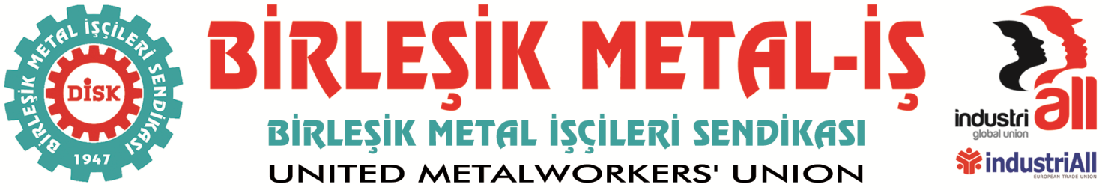
Genel Merkez: Bostancı Mah. Bostancı Yanyol Cad. No. 2 34744 Bostancı-Kadıköy-İstanbul Tel: (216) 380 8590 Fax: (216) 373 6502

BASIN BÜLTENİ
17.02.2015

Meclis Önünde Basın Açıklaması
Grevi Ertelenen Metal İşçileri Ankara’da
Sendikamızın toplu iş sözleşmesinde yaşanan çözümsüzlüğün ardından MESS’e karşı başlattığı grev daha birinci günündeyken Bakanlar Kurulu kararıyla yasaklanmıştı.

Türkiye’de demokrasinin olmadığını bir kez daha ilan eden bu karar karşısında tepkimiz çeşitli eylem ve etkinliklerle devam ederken, “yürütmenin durdurulması” istemiyle Danıştay’da açtığımız dava da “Başbakanlık’tan savunma istenmesi” aşamasındadır.
Ülkemizdeki “grev hakkı”na yönelik bu saldırı, uluslararası alanda da büyük tepkilere neden oldu. Destek ve dayanışmanın boyutları hızla büyüdü. Uluslararası Sendikalar Konfederasyonu ITUC, dünya genelinde örgütlü sendikalara grev hakkını savunmak için eylem ve etkinlikler düzenleme çağrısında bulundu.
ITUC’un çağrısıyla 18 Şubat’ta dünya çapında “Grev hakkımızdan ellerinizi çekin” eylemleri yapılacak.
18 Şubat Çarşamba günü
“Grev Hakkıma Dokunma” demek için biz de Ankara’da olacağız.
Genel Başkanımız Adnan Serdaroğlu, sendikamız yöneticileri
ve grevi ertelenen metal işçilerinin katılımıyla:
Saat 12.00’de Meclis Dikmen Kapısı önünde bir basın açıklaması yapılacaktır.
Basın açıklamasının ardından:
- Bu süreçte işyerlerinden toplanan dilekçe ve imzalar Başbakanlık’a iletilecek,
- Meclis İnsan Hakları Komisyonu ve siyasi parti temsilcileri ile görüşmeler yapılacaktır.

BİRLEŞİK METAL-İŞ SENDİKASI
Genel Yönetim Kurulu

Sendikamız IndustriAll Küresel Sendika ve IndustriAll Avrupa Sendikası üyesidir.
Our union is a member of IndustriAll Global Union and IndustriAll European Trade Union.
Sendikamız IndustriAll Küresel Sendika ve IndustriAll Avrupa Sendikası üyesidir.
Our union is a member of IndustriAll Global Union and IndustriAll European Trade Union.

